НОД по познавательному развитию детей
знакомство с окружающим миром
подготовительная к школе группа
«Удивительный мир пресмыкающихся»
Воспитатель: Чеусова И.В.
Цель: Расширение и закрепление знаний детей о пресмыкающихся.
Задачи:
- Уточнить и систематизировать представления детей о строении и жизнедеятельности пресмыкающихся;
- Развивать умение определять пресмыкающихся по тому или иному признаку;
- Развивать умения работать в малых группах;
- Воспитывать в детях желание помогать друг другу и сотрудничать со сверстниками.

Ход мероприятия:
Воспитатель: Здравствуйте дети! А вы умеете отгадывать загадки? А вот сейчас проверим!
Лежит бревно у речки.
Зелёное бревно.
Сидеть на нём опасно –
Зубастое оно. (крокодил)
А загадку я вам эту загадала не случайно. К нам с вами обратился за помощью крокодил из далекой Африки.
(на проекторе картинка крокодила, который плачет + звуковая дорожка)
Воспитатель: О чем нас попросил крокодил? (помочь найти его друзей черепаху и змею). Поможем? Работа предстоит нам трудная. Но думаю, мы справимся
С чего же нам начать?
Сначала давайте с вами расскажем, а кто такие, черепаха, змея и крокодил? Как их можно назвать одним словом? (пресмыкающиеся) А почему их так называют? (Потому что передвигаются они пресмыкаясь (ползая) по земле. Обычно у них четыре лапы, но они лишь помогают передвижению тела, как подвижные рычаги, т. к. расположены по бокам туловища, а не под ним.) А как еще по другому называют пресмыкающихся? (рептилии). Как много вы знаете о пресмыкающихся.
Воспитатель: Думаю можно приступать к самим поискам. Но поиски наши будут необычные. Мы с вами разделимся на 2 команды и будем выполнять задания. За каждое выполненное задание вы будете получать часть картинки (пазл). После удачно выполненных заданий каждая команда должна собрать свою картинку, в этих картинках мы и найдем потерявшихся рептилий.
Давайте разделимся. Посмотрите на спинках стульчиков у вас приклеены геометрические фигуры у кого красный круг садятся за 1 стол, у кого синий квадрат за второй стол. (деление на команды).
Воспитатель: И так первое задание. (раздаются листы с заданием)
Для каждой команды оно свое. Необходимо рассмотрев предложенные картинки отгадать какое пресмыкающееся загадано. После зарисовать его в пустом квадрате. И рассказать о нем другой команде.
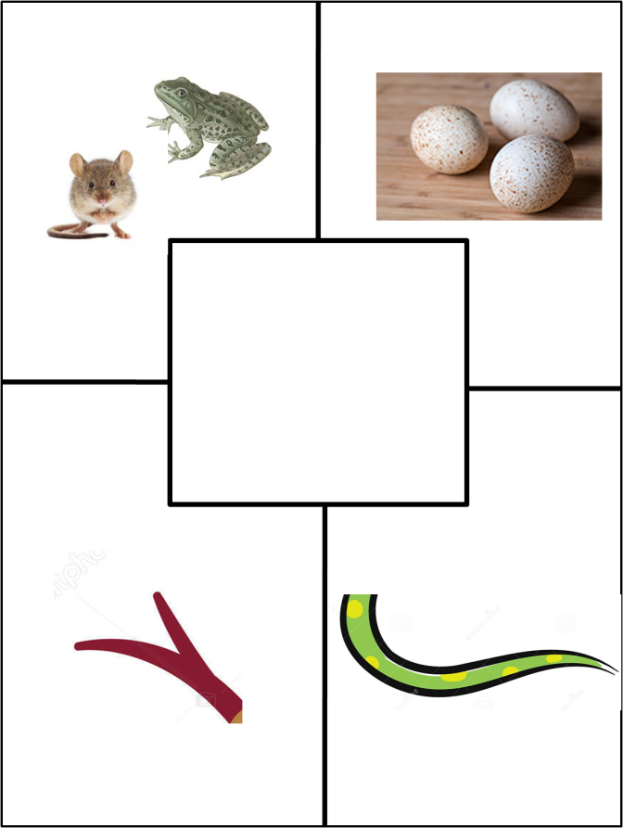
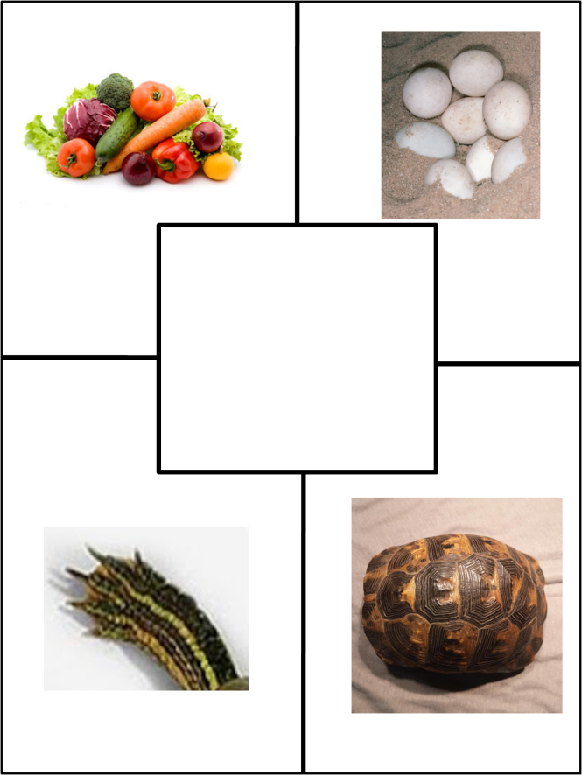
1 команда: 2 команда:
(после выполнения задания, команды получают по 1 части картинки)
Воспитатель: Ребята, а вы знали что пресмыкающиеся холоднокровные животные. Как вы думаете, что это значит?
Ответы детей
Воспитатель: Температура их тела зависит от окружающих условий. В жаркую погоду температура тела у них высокая и они вполне активны. В холодную погоду температура тела понижается и животные очень малоподвижны. Однако они способны отчасти контролировать температуру тела, укрываясь от перегрева или переохлаждения. Например, зимой они впадают в спячку, чтобы избежать холодов, а если очень жарко летом они охотятся ночью.
А теперь давайте с вами попробуем разбудить наших пресмыкающихся. На улице стало тепло, наступила весна, и они начали, выползать из своих укрытий на солнышко. Это будет нашим вторым заданием, за которое каждая команда получит по второй части картинки. Но выполнять мы его будем все вместе! Выходите из за столов. Что бы их разбудить я вам буду называть признаки рептилий (черепахи, змеи и крокодила), а вы выполнять определенные движения.
Когда буду говорить признак крокодила будете махать руками, если про черепаху то делать наклоны в сторону, а если про змею то приседать. Смотрите не ошибитесь. Начнем?
У нее есть панцирь (черепаха)
Роговые щитки (крокодил)
Покрыта мелкими чешуйки (змея);
Глаза и ноздри на возвышенности;(крокодил)
У кого неподвижны веки? (змея);
Кто глотает пищу целиком (змея);
Бывают морскими, сухопутными, пресноводными (черепахи);
Втягивают голову и ноги (черепахи)
Воспитатель: Вы прекрасно справились со вторым заданием, держите следующие части картинок.
Воспитатель: Осталось последнее невыполненное задание. Нам предстоит отгадать загадки. Каждой команде я задам по три загадки. Но давайте договоримся, когда звучит загадка, никто не выкрикивает, отвечает только та команда, которой была загадана загадка. Договорились.
1 команда:
Она повсюду носит дом,
И чувствует комфортность в нем.
Ей не нужны штаны с рубахой,
Кто это детки? ... (черепаха)

Распласталась на земле,
Быстро бегает везде,
Любит греться на камнях,
Схватишь – хвост в твоих руках. (ящерица)

Кто зеленый на листочке,
Светло-желтый - на песочке?
Кто легко меняет цвет?
Дайте правильный ответ!
(хамелеон)
2 команда:
Очень страшный этот зверь,
Что он спит - ему не верь,
Он плывёт по речке Нил,
Зубастый, грозный - ... . (крокодил)

Шелестя, шурша травой, проползает кнут живой.
Вот он встал и зашипел: подходи, кто очень смел. (змея)

Когда идёт огромный он,
Трещат деревья, все кругом,
Земля дрожит от рыка страшного,
Рычит рептилия ужасно! (динозавр)
Воспитатель:
Вы справились со всеми заданиями. Вот и последние части картинок. Что у вас получилось? (черепаха и змея)
А скажите, как мы их с вами искали?
О ком мы говорили?
Вам понравилось выполнять задания? А какое задание было самое интересное?
Мы помогли крокодилу в поисках друзей?
Ребята вы очень здорово сегодня справились со всеми испытаниями. Но это еще не все сейчас я вместе с вами оживлю наши картинки. Хотите? (использование программы для оживления картинок на мониторе)

